Министерство науки и высшего образования Российской Федерации

Федеральное государственное бюджетное образовательное учреждение

высшего образования

«Вятский государственный университет»

Колледж ВятГУ

**ОТЧЕТ**

**ПО ДОМАШНЕЙ КОНТРОЛЬНОЙ РАБОТЕ №1**

**«ВЫЧИСЛЕНИЕ ЗНАЧЕНИЯ ФУНКЦИИ»**

**ПО ДИСЦИПЛИНЕ «ОСНОВЫ АЛГОРИТМИЗАЦИИ И ПРОГРАММИРОВАНИЯ»**

Выполнил: студент учебной группы

ИСПк-101-51-00

Борисов Константин Александрович

Преподаватель:

Сергеева Елизавета Григорьевна

Киров

2022

**Задание 1**

Цель работы: изучить базовую структуру организации программы и основные конструкции языка программирования Pascal.

**Задание** **2**

Вариант 3

1. Написать программу, вычисляющую значение функции

x^3/sin(x), если x<-9;

cos(x)*cos(2*x), если -9<=x<1;

lg(x)-sin(x), если 1<=x<4;

x^3, если 4<=x

2. Вычислить значение функции на интервале [-11;6] с шагом 0,1

**Задание 3**

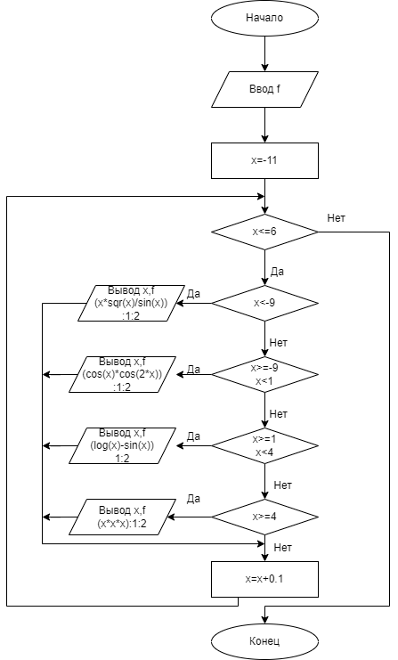

Рисунок 1 – Схема алгоритма

**Задание 4**

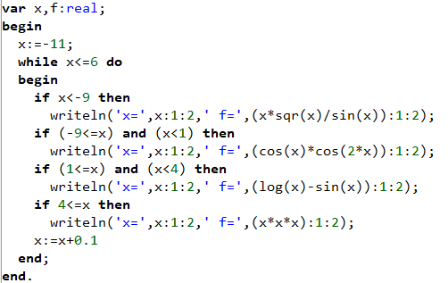

Рисунок 2 – Код программы

**Задание 5**

x=-11.00 f=-1331.01

x=-10.90 f=-1300.97

x=-10.80 f=-1284.19

x=-10.70 f=-1280.58

x=-10.60 f=-1290.69

x=-10.50 f=-1315.94

x=-10.40 f=-1358.82

x=-10.30 f=-1423.40

x=-10.20 f=-1516.28

x=-10.10 f=-1648.30

x=-10.00 f=-1838.16

x=-9.90 f=-2120.71

x=-9.80 f=-2568.20

x=-9.70 f=-3358.37

x=-9.60 f=-5075.16

x=-9.50 f=-11408.68

x=-9.40 f=33524.51

x=-9.30 f=6463.06

x=-9.20 f=3493.60

x=-9.10 f=2361.56

x=-9.00 f=1768.91

x=-8.90 f=-0.43

x=-8.80 f=-0.26

x=-8.70 f=-0.09

x=-8.60 f=0.05

x=-8.50 f=0.17

x=-8.40 f=0.24

x=-8.30 f=0.27

x=-8.20 f=0.26

x=-8.10 f=0.21

x=-8.00 f=0.14

x=-7.90 f=0.05

x=-7.80 f=-0.05

x=-7.70 f=-0.15

x=-7.60 f=-0.22

x=-7.50 f=-0.26

x=-7.40 f=-0.27

x=-7.30 f=-0.23

x=-7.20 f=-0.16

x=-7.10 f=-0.04

x=-7.00 f=0.10

x=-6.90 f=0.27

x=-6.80 f=0.44

x=-6.70 f=0.61

x=-6.60 f=0.77

x=-6.50 f=0.89

x=-6.40 f=0.97

x=-6.30 f=1.00

x=-6.20 f=0.98

x=-6.10 f=0.92

x=-6.00 f=0.81

x=-5.90 f=0.67

x=-5.80 f=0.50

x=-5.70 f=0.33

x=-5.60 f=0.16

x=-5.50 f=0.00

x=-5.40 f=-0.12

x=-5.30 f=-0.21

x=-5.20 f=-0.26

x=-5.10 f=-0.27

x=-5.00 f=-0.24

x=-4.90 f=-0.17

x=-4.80 f=-0.09

x=-4.70 f=0.01

x=-4.60 f=0.11

x=-4.50 f=0.19

x=-4.40 f=0.25

x=-4.30 f=0.27

x=-4.20 f=0.25

x=-4.10 f=0.19

x=-4.00 f=0.10

x=-3.90 f=-0.04

x=-3.80 f=-0.20

x=-3.70 f=-0.37

x=-3.60 f=-0.55

x=-3.50 f=-0.71

x=-3.40 f=-0.84

x=-3.30 f=-0.94

x=-3.20 f=-0.99

x=-3.10 f=-1.00

x=-3.00 f=-0.95

x=-2.90 f=-0.86

x=-2.80 f=-0.73

x=-2.70 f=-0.57

x=-2.60 f=-0.40

x=-2.50 f=-0.23

x=-2.40 f=-0.06

x=-2.30 f=0.07

x=-2.20 f=0.18

x=-2.10 f=0.25

x=-2.00 f=0.27

x=-1.90 f=0.26

x=-1.80 f=0.20

x=-1.70 f=0.12

x=-1.60 f=0.03

x=-1.50 f=-0.07

x=-1.40 f=-0.16

x=-1.30 f=-0.23

x=-1.20 f=-0.27

x=-1.10 f=-0.27

x=-1.00 f=-0.22

x=-0.90 f=-0.14

x=-0.80 f=-0.02

x=-0.70 f=0.13

x=-0.60 f=0.30

x=-0.50 f=0.47

x=-0.40 f=0.64

x=-0.30 f=0.79

x=-0.20 f=0.90

x=-0.10 f=0.98

x=0.00 f=1.00

x=0.10 f=0.98

x=0.20 f=0.90

x=0.30 f=0.79

x=0.40 f=0.64

x=0.50 f=0.47

x=0.60 f=0.30

x=0.70 f=0.13

x=0.80 f=-0.02

x=0.90 f=-0.14

x=1.00 f=-0.22

x=1.10 f=-0.80

x=1.20 f=-0.75

x=1.30 f=-0.70

x=1.40 f=-0.65

x=1.50 f=-0.59

x=1.60 f=-0.53

x=1.70 f=-0.46

x=1.80 f=-0.39

x=1.90 f=-0.30

x=2.00 f=-0.22

x=2.10 f=-0.12

x=2.20 f=-0.02

x=2.30 f=0.09

x=2.40 f=0.20

x=2.50 f=0.32

x=2.60 f=0.44

x=2.70 f=0.57

x=2.80 f=0.69

x=2.90 f=0.83

x=3.00 f=0.96

x=3.10 f=1.09

x=3.20 f=1.22

x=3.30 f=1.35

x=3.40 f=1.48

x=3.50 f=1.60

x=3.60 f=1.72

x=3.70 f=1.84

x=3.80 f=1.95

x=3.90 f=2.05

x=4.00 f=2.14

x=4.10 f=68.92

x=4.20 f=74.09

x=4.30 f=79.51

x=4.40 f=85.18

x=4.50 f=91.12

x=4.60 f=97.34

x=4.70 f=103.82

x=4.80 f=110.59

x=4.90 f=117.65

x=5.00 f=125.00

x=5.10 f=132.65

x=5.20 f=140.61

x=5.30 f=148.88

x=5.40 f=157.46

x=5.50 f=166.37

x=5.60 f=175.62

x=5.70 f=185.19

x=5.80 f=195.11

x=5.90 f=205.38

x=6.00 f=216.00

**Задание 6**

Вывод: В ходе выполнения домашней контрольной работы был пройден сложный и тернистый путь к ее выполнению. Во всех условиях функции программы находится на отрицательном и положительном интервале, поэтому функция получается определить полностью. Так же паскаль не обладает функциями lg, поэтому приходилось расписывать вычисление десятичного логарифма с помощью натуральных логарифмов. В ходе выполнения задачи применялся цикл while, поэтому условия выполняются пока соблюдаются ограничения цикла. В цикле выполняется проверка условий, пока условие выполняется – выводится сам ответ. Цикл проходит с шагом 0.1, поэтому с значение х увеличивается и сам цикл повторяется и выполняется, пока не дойдет до заданного ограничения. После чего выводятся большое количество значений.